Elternbrief
Stams, am 5.06.2023
Sehr geehrte Eltern, sehr geehrte Erziehungsberechtigte!
Die Schüler/innen der vierten Klassen nehmen im Rahmen des Berufsorientierungs-
unterricht in der Zeit vom 6.11. bis 10.11. 2023 an den Berufspraktischen Tagen teil.
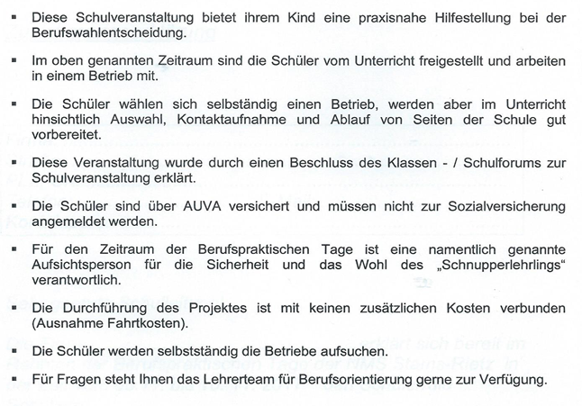

Mit freundlichen Grüßen,
das BO-Team

Einverständniserklärung

Ich habe die Informationen zu den Berufspraktischen Tagen gelesen und erkläre mich
damit einverstanden.
Mein Sohn/meine Tochter ………………………………………………. , Klasse …………….
nimmt an den Berufspraktischen Tagen vom 06.11. 2023 bis 10.11. 2023 teil.

………………………………… …………………………………………………
Ort/Datum Unterschrift des Erziehungsberechtigten

